МИНИСТЕРСТВО НАУКИ И ВЫСШЕГО ОБРАЗОВАНИЯ

РОССИЙСКОЙ ФЕДЕРАЦИИ

федеральное государственное бюджетное образовательное учреждение

высшего образования

«УЛЬЯНОВСКИЙ ГОСУДАРСТВЕННЫЙ ТЕХНИЧЕСКИЙ УНИВЕРСИТЕТ»

Кафедра «Информационные системы»

Дисциплина «Базы данных»

**Лабораторная работа № 1**

Выполнил:

студент гр. ПИбд-21

Кувшинов Т. А.

Проверил:

Ассистент кафедры

Демянчук А.Г.

Ульяновск,   
2023 г.

**Цель работы**

определение сущностей (4-5 сущностей), ограничений и зависимостей. 1НФ – заполнение данными.

**Порядок выполнения работы**

* Составление списка сущностей, атрибутов, зависимостей, ограничений

1. **Сущность "Сотрудник"**:
   * Атрибуты: Имя, Фамилия, Дата рождения, Адрес, Телефон, Электронная почта, Должность, Департамент, Заработная плата и др.
   * Ограничения: Уникальный идентификатор сотрудника, обязательные атрибуты (например, имя и фамилия), связь с другими таблицами (например, департаментом).
2. **Сущность "Должность"**:
   * Атрибуты: Название должности, Описание, Зарплата, Требования и др.
   * Ограничения: Уникальный идентификатор должности, обязательное название должности.
3. **Сущность "Департамент"**:
   * Атрибуты: Название департамента, Описание, Руководитель и др.
   * Ограничения: Уникальный идентификатор департамента, обязательное название департамента.
4. **Сущность "Отпуск"**:
   * Атрибуты: Сотрудник, Дата начала, Дата окончания, Тип отпуска и др.
   * Ограничения: Связь с сущностью "Сотрудник", дата начала должна быть меньше или равна дате окончания.
5. **Сущность "Трудовой договор"**:
   * Атрибуты: Сотрудник, Дата начала, Дата окончания, Тип договора, Заработная плата и др.
   * Ограничения: Связь с сущностью "Сотрудник", дата начала должна быть меньше или равна дате окончания.

* Создание книги excel

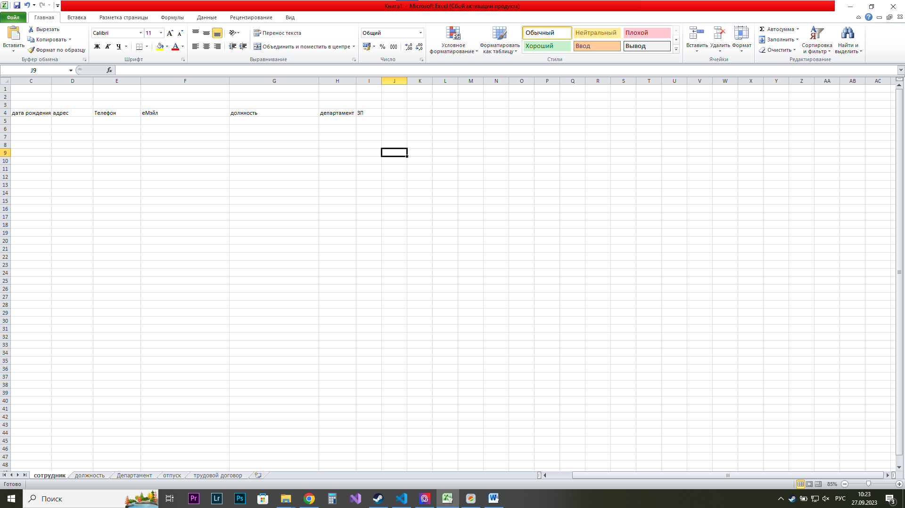

* Заполнение таблицы примерами

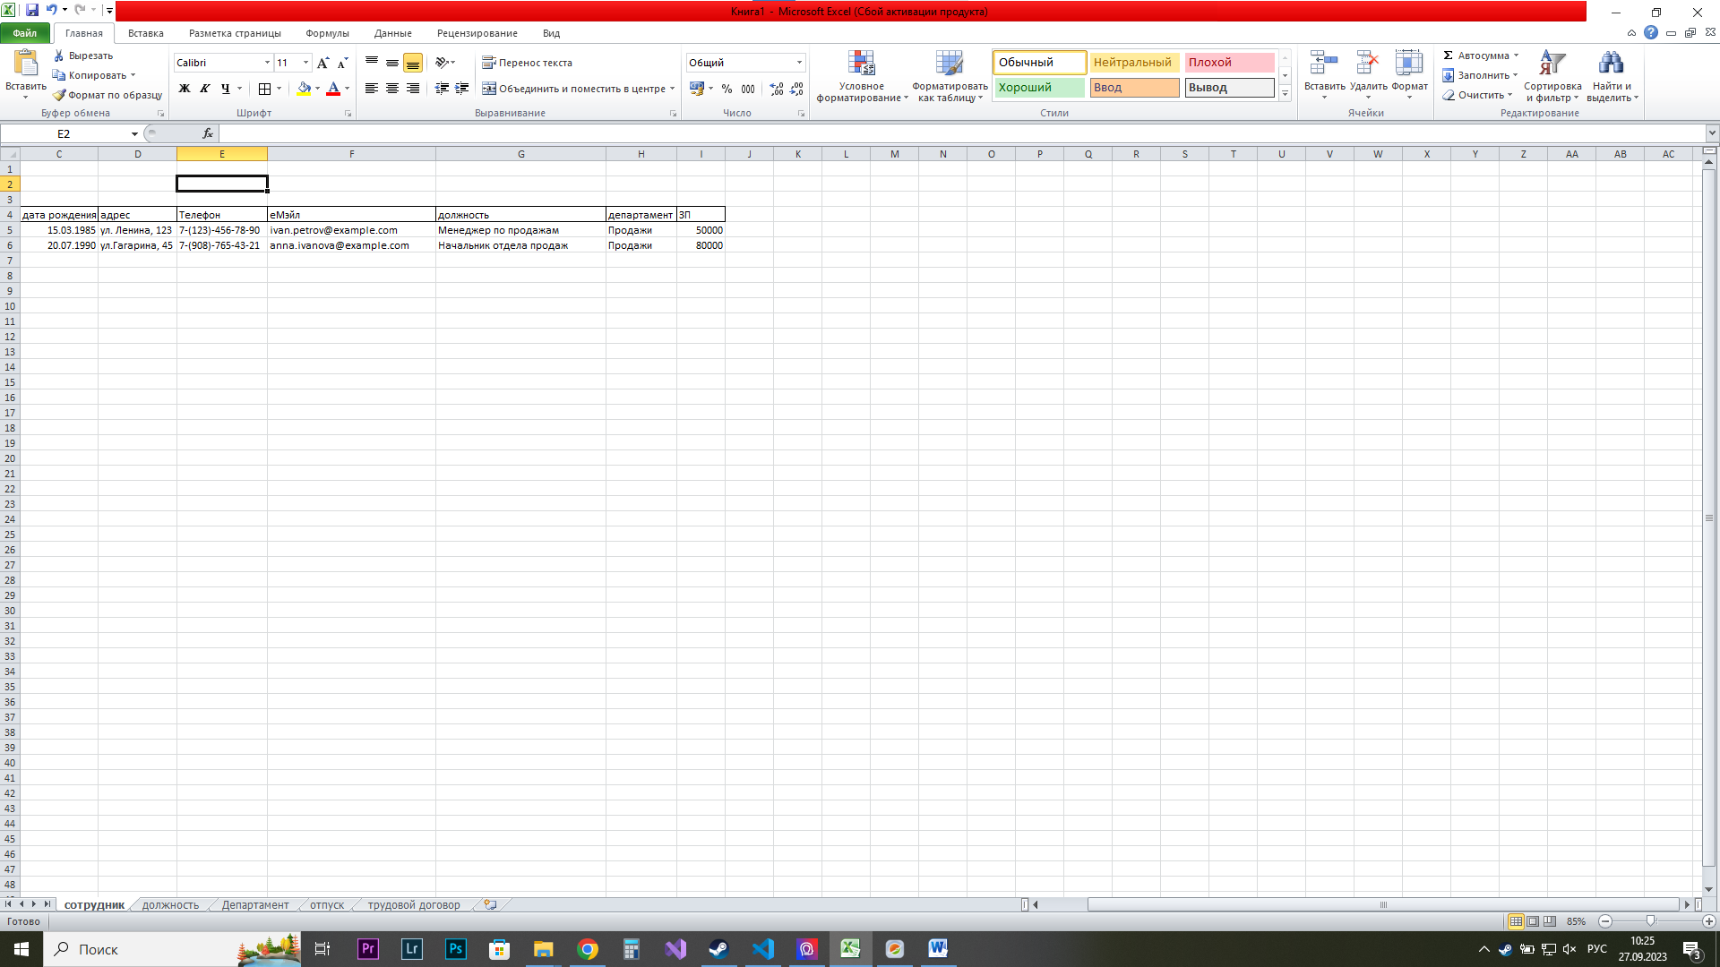

**Выводы по работе**

Научился определять сущности, ограничения, ограничения и зависимости. Заполнение таблицы в стиле 1НФ

**Список использованных источников**

https://chat.openai.com/